# **BÀI 4: QUY LUẬT SINH TRƯỞNG VÀ PHÁT TRIỂN CỦA CÂY RỪNG.**

# ***(17 CÂU)***

## **A. CÂU HỎI TRẮC NGHIỆM**

### 1. NHẬN BIẾT (9 CÂU)

**Câu 1:** Sinh trưởng của cây rừng là

A. sự tăng lên về kích thước của cây rừng.

B. sự tăng lên về khối lượng của cây rừng.

C. sự giảm đi về kích thước và khối lượng của cây rừng.

D. sự tăng lên về kích thước và khối lượng của cây rừng

**Câu 2:** Nhóm cây sinh trưởng nhanh có đặc điểm

A. đường kính bình quân đạt từ 2 cm/năm.

B. năng suất trung bình đặt từ 15 m2/ha/năm.

C. đường kính bình quân đạt từ 2 cm/năm hoặc năng suất trung bình đặt từ 15 m2/ha/năm.

D. đường kính bình quân đạt từ 2 cm/năm và năng suất trung bình đặt từ 15 m2/ha/năm.

**Câu 3:** Phát triển của cây rừng là

A. quá trình biến đổi về chất và sự phát sinh các cơ quan trong toàn bộ đời sống của cây.

B. quá trình biến đổi về chất trong toàn bộ đời sống của cây.

C. quá trình biến đổi các cơ quan trong toàn bộ đời sống của cây.

D. quá trình cây thụ phấn và sinh sản.

**Câu 4**: Đa số các loại cây rừng đều có mấy giai đoạn sinh trưởng, phát triển?

A. 1.

B. 2.

C. 3.

D. 4.

**Câu 5:** Giai đoạn non là

A. giai đoạn từ hạt nảy mầm đến trước ra hoa lần thứ nhất.

B. giai đoạn từ 3 - 5 năm kể từ khi cây ra hoa lần thứ nhất.

C. giai đoạn từ 5 - 10 năm kể từ khi ra hoa lần thứ nhất.

D. giai đoạn cuối cùng của chu kì sinh trưởng.

**Câu 6:** Giai đoạn thành thục là

A. giai đoạn từ hạt nảy mầm đến trước ra hoa lần thứ nhất.

B. giai đoạn từ 3 - 5 năm kể từ khi cây ra hoa lần thứ nhất.

C. giai đoạn từ 5 - 10 năm kể từ khi ra hoa lần thứ nhất.

D. giai đoạn cuối cùng của chu kì sinh trưởng.

**Câu 7:** Giai đoạn gần thành thục là

A. giai đoạn từ hạt nảy mầm đến trước ra hoa lần thứ nhất.

B. giai đoạn từ 3 - 5 năm kể từ khi cây ra hoa lần thứ nhất.

C. giai đoạn từ 5 - 10 năm kể từ khi ra hoa lần thứ nhất.

D. giai đoạn cuối cùng của chu kì sinh trưởng.

**Câu 8:** Giai đoạn già cỗi là

A. giai đoạn từ hạt nảy mầm đến trước ra hoa lần thứ nhất.

B. giai đoạn từ 3 - 5 năm kể từ khi cây ra hoa lần thứ nhất.

C. giai đoạn từ 5 - 10 năm kể từ khi ra hoa lần thứ nhất.

D. giai đoạn cuối cùng của chu kì sinh trưởng.

### 2. THÔNG HIỂU (6 CÂU)

**Câu 1:** Nên tiến hành khai thác cây rừng ở cuối giai đoạn thành thục vì

A. năng suất và chất lượng lâm sản ổn định, khả năng ra hoa đậu quả mạnh nhất.

B. lượng hoa, quả tăng dần; tán cây dần hình thành.

C. tính chống chịu kém nhưng sinh trưởng mạnh.

D. tận dụng sản phẩm, vệ sinh rừng và tạo không gian dinh dưỡng cho cây khác.

**Câu 2:** Nên khai thác cây rừng phòng hộ ở giai đoạn già cỗi vì

A. lượng hoa, quả tăng dần; tán cây dần hình thành.

B. tận dụng sản phẩm, vệ sinh rừng và tạo không gian dinh dưỡng cho cây khác.

C. năng suất và chất lượng lâm sản ổn định, khả năng ra hoa đậu quả mạnh nhất.

D. tăng trưởng hằng năm rồi dừng hẳn; khả năng ra hoa, đậu quả giảm; chất lượng hạt kém.

**Câu 3:** Hình ảnh dưới đây là giai đoạn phát triển nào của cây?

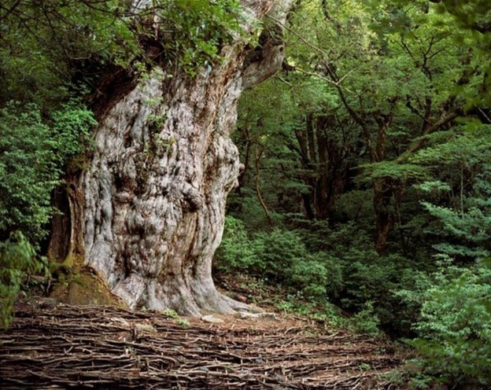

A. Giai đoạn non.

B. Giai đoạn thành thục.

C. Giai đoạn gần thành thục.

D. Giai đoạn già cỗi.

**Câu 4:** Hình ảnh dưới đây là giai đoạn phát triển nào của cây?

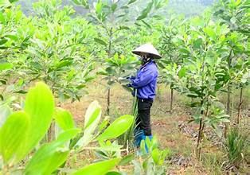

A. Giai đoạn non.

B. Giai đoạn thành thục.

C. Giai đoạn gần thành thục.

D. Giai đoạn già cỗi.

**Câu 5:** Hình ảnh dưới đây là giai đoạn phát triển nào của cây?

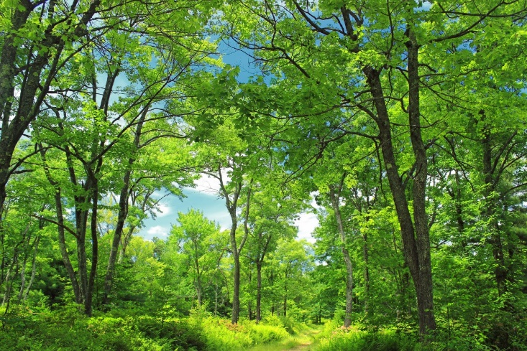

A. Giai đoạn non.

B. Giai đoạn thành thục.

C. Giai đoạn gần thành thục.

D. Giai đoạn già cỗi.

**Câu 6:** Hình ảnh dưới đây là giai đoạn phát triển nào của cây?

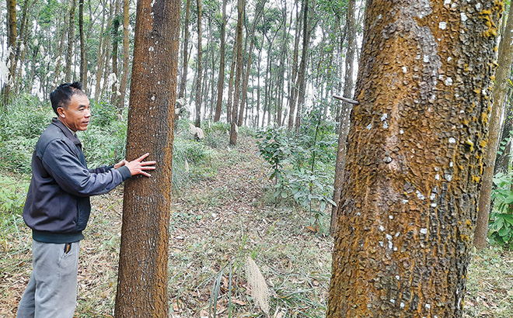

A. Giai đoạn non.

B. Giai đoạn thành thục.

C. Giai đoạn gần thành thục.

D. Giai đoạn già cỗi.

### 3. VẬN DỤNG (5 CÂU)

**Câu 1:** Trà Mi, Trà Bồng là hai vùng từ lâu đã nổi tiếng với việc trồng quế cả về sản lượng lẫn chất lượng cây quế rừng. Tất cả bộ phận của cây quế như vỏ, lá, hoa, gỗ, rễ đều có thể dùng được. Nhưng người ta chủ yếu thu hoạch vỏ quế, cành quế hay lá để phơi khô hoặc cất tinh dầu. Theo em cây quế nên được khai thác và thu hoạch vào giai đoạn phát triển nào của cây?

A. giai đoạn từ hạt nảy mầm đến trước ra hoa lần thứ nhất.

B. giai đoạn từ 3 - 5 năm kể từ khi cây ra hoa lần thứ nhất.

C. giai đoạn từ 5 - 10 năm kể từ khi ra hoa lần thứ nhất.

D. giai đoạn cuối cùng của chu kì sinh trưởng.

**Câu 2:** Cây đước thường được trồng ở các khu vực ven biển phân bố dọc từ Quảng Trị đến đồng bằng sông Cửu Long. Đước giúp phục hồi và phát triển các khu rừng phòng hộ ven biển ở nước ta và trở thành nơi sinh sống của nhiều loại động vật. Bên cạnh đó, cây còn đóng vai trò là hàng rào vững chãi, bảo vệ bờ biển tráng khỏi sự xâm thực mặn, chống xói mòn, gió bão. Trong đời sống con người, gỗ cây đước có thể sử dụng làm củi đun nấu. Thân cây thì dùng làm gỗ để đóng các vật dụng phục vụ sinh hoạt hàng ngày như: bàn, ghế, giường, tủ... Theo em, cây đước nên được khai thác và thu hoạch vào giai đoạn nào của cây?

A. giai đoạn từ hạt nảy mầm đến trước ra hoa lần thứ nhất.

B. giai đoạn từ 3 - 5 năm kể từ khi cây ra hoa lần thứ nhất.

C. giai đoạn từ 5 - 10 năm kể từ khi ra hoa lần thứ nhất.

D. giai đoạn cuối cùng của chu kì sinh trưởng.

### 4. VẬN DỤNG CAO (2 CÂU)

**Câu 1:** Cho các nhận định sau đây

1. Sinh trưởng của cây rừng là sự tăng lên về kích thước của cây rừng.
2. Giai đoạn thành thục là giai đoạn từ hạt nảy mầm đến trước ra hoa lần thứ nhất
3. Nhóm cây sinh trưởng nhanh có đặc điểm đường kính bình quân đạt từ 2 cm/năm.
4. Đa số các loại cây rừng đều có 4 giai đoạn sinh trưởng, phát triển.
5. Nên khai thác cây rừng phòng hộ ở giai đoạn già cỗi vì tận dụng sản phẩm, vệ sinh rừng và tạo không gian dinh dưỡng cho cây khác.

Có bao nhiêu nhận định đúng?

A. 2

B. 3

C. 4

D. 5

## **B. CÂU HỎI TRẮC NGHIÊM ĐÚNG - SAI**

**Câu 1:** Việc phát triển cây keo một cách ồ ạt, thiếu quy hoạch, sử dụng giống và trồng trên những lập địa không phù hợp, kỹ thuật canh tác không bền vững dẫn đến hiệu quả và giá trị kinh tế, môi trường của rừng keo thấp, từ đó dẫn đến những nhận thức sai lệch về vai trò của cây keo. Cây có bộ rễ nông, chất gỗ cũng rất dễ phân hủy, vì cây sinh trưởng quá nhanh và được phát triển trong thời gian rất ngắn nên về tác dụng giữ đất là không nhiều như các loại rừng tự nhiên, cây gỗ lớn.

Nguy hại của loài cây này là hút nước rất nhiều, bộ rễ dày đặc nên nơi keo mọc lên thì đất đai rất khô, không khí nóng nực. Ở nơi nào keo được trồng lên thì các loài cây khác không mọc lên được. Vì hiệu quả kinh tế nên dân không ngại gom đất trồng keo, phá rừng tự nhiên...

Mỗi nhận định sau đây là Đúng hay Sai về rừng keo?

a. Keo là một loại cây công nghiệp.

b. Nên trồng cây keo thành rừng phòng hộ để bảo vệ đất, nước, môi trường.

c. Thu hoạch keo vào giai đoạn thành thục trong sự phát triển, sinh trưởng của cây.

d. Cây keo mang lại nguồn lợi kinh tế lớn nên trồng keo một cách hợp lí, có kế hoạch, quy hoạch rõ ràng, phù hợp với đặc điểm của từng địa phương.

**Đáp án**

a - Đ.

b - S.

c - Đ.

d - Đ. Tài liệu được chia sẻ bởi Website VnTeach.Com

https://www.vnteach.com